Srijeda, 2.12.2020.

**HRVATSKI JEZIK**

**SLOVO Š**

Danas ćeš naučiti kako pisati slovo Š. Isto je kao slovo S koje si naučio, samo što ima kvačicu. Sada je bitno da pripaziš gdje pišemo kvačicu.

Kvačica mora biti iznad slova, nikako ne na slovu.

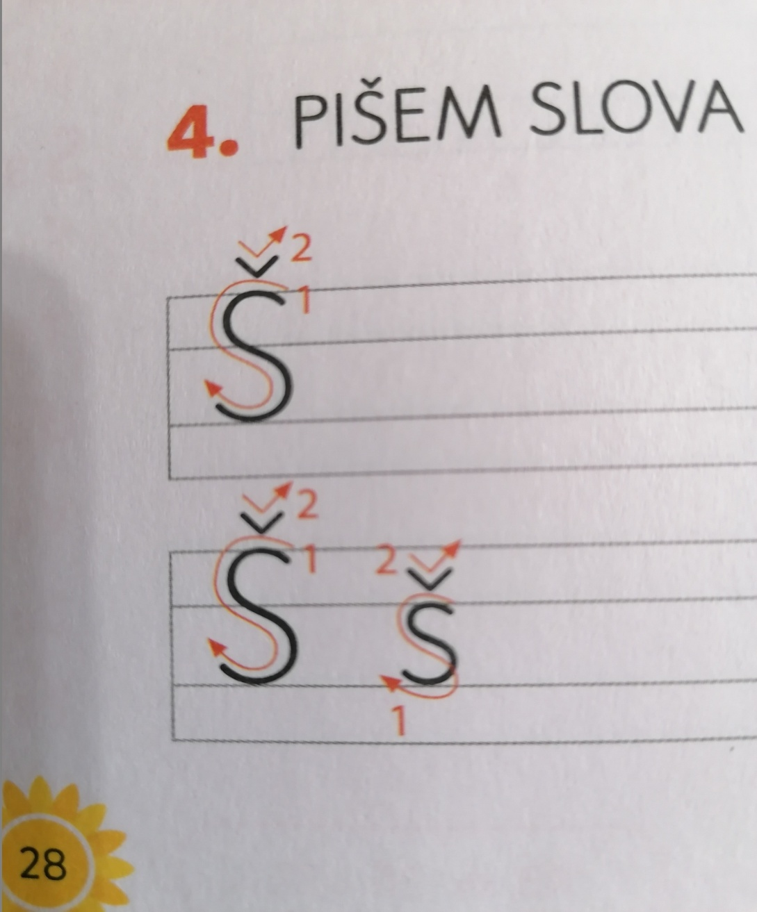Pogledaj!

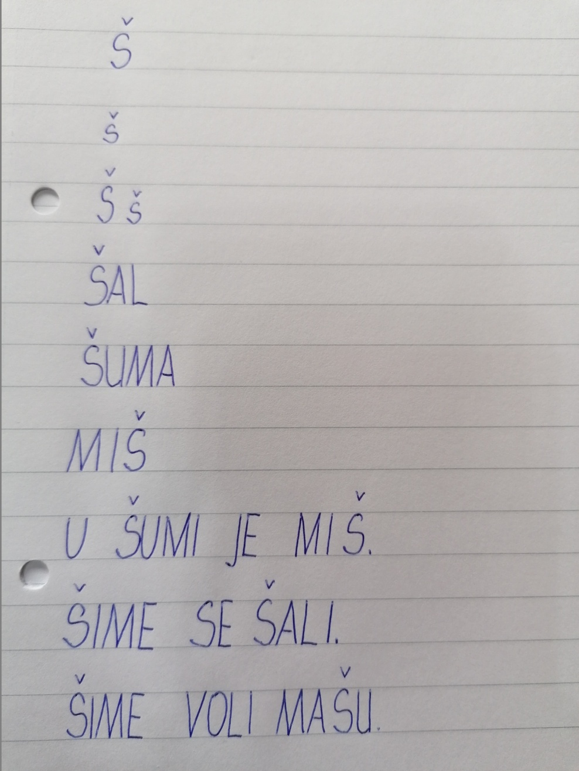Kada si pogledao kako pisati slovo Š, otvori svoju pisanku i ispiši redove slova š, riječi i rečenica kao na slici.

**NAUČI ČITATI!**

MIŠ, ŠUMA, MAŠA, SAŠA, ŠAL, ŠALA, ŠIME, ŠIŠMIŠ

U šumi su Šime i Maša.

Miš nosi Maši šal.

Ovo nije šala.

Maša se smije.

**MATEMATIKA**

**ZBRAJANJE BROJEVA DO 5 - vježba**

Prepiši zadatke u bilježnicu i riješi.

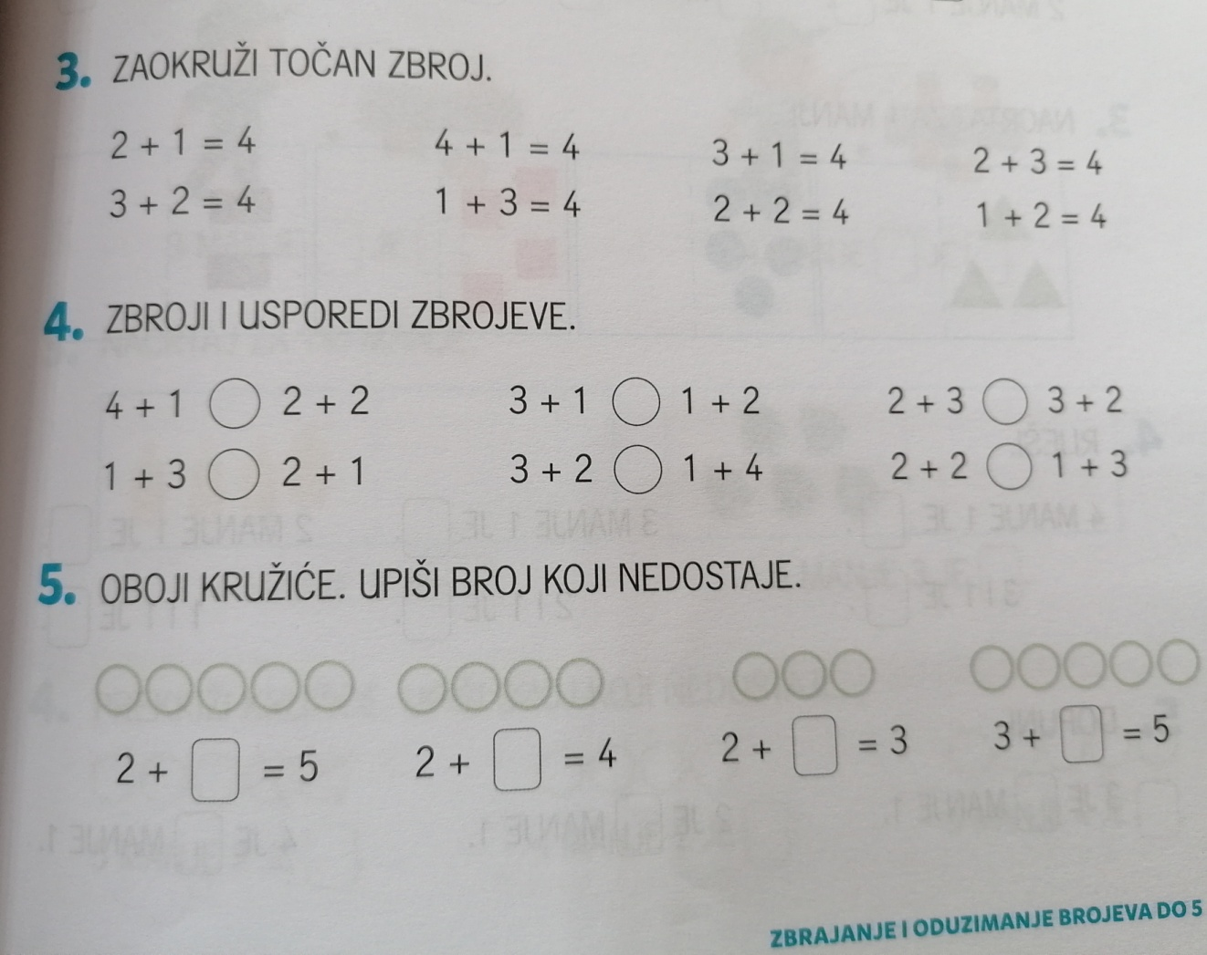

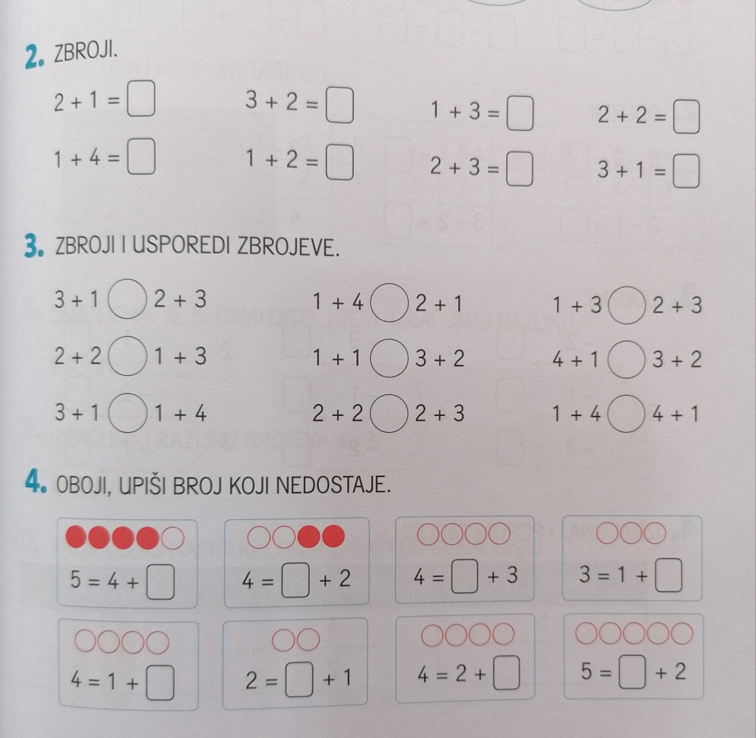

**DOPUNSKA NASTAVA – HRVATSKI JEZIK –** vježbati čitanje**.**

Sova je siva.

Ona je na 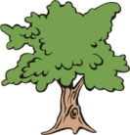.

Sova ima ime Vini.

kuća5I Vesnina mama ima ime Vini.

Vesna i Ana su u .

Vesna i Ana se  .

One  i ananas.